Gabriela Gałka
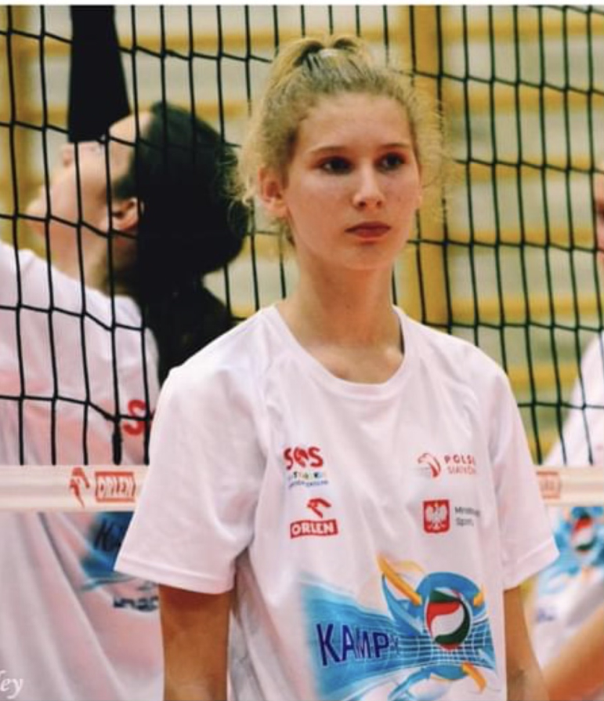

Siatkarka, która rozpoczęła swoją przygodę sportową w Akademii Małego Sportowca w Pcimiu. Szlify zdobywa w małopolskim klubie - jest zawodniczką SL SALOS Staniątki. Oprócz systematycznych treningów, na które jeździ 3 razy w tygodniu, bierze udział w licznych turniejach i zawodach, w których jej drużyna nierzadko zwycięża. Do ostatnich sukcesów Gabrysi zaliczyć można choćby zdobycie medalu w VI Memoriale Zbigniewa Staszaka w Mini Piłce Siatkowej Dziewcząt. Niedawno doceniono talent i umiejętności Gabrysi - została powołana do Kadry Polski, której zgrupowania odbywają się w Policach oraz do Kadry Małopolski (zgrupowania w Proszowicach).

Karolina Tupta
Niezwykle utalentowana plastycznie. Maluje już od kilku lat – sama nie pamięta dokładnie, kiedy zaczęła się jej przygoda z rysunkiem. Swoje umiejętności kształciła w Szkole Rysunku Zalubowski w Myślenicach, do której uczęszczała trzy lata. Swej pasji oddaje się w każdej wolnej chwili. Jak sama twierdzi, nie ma jakiegoś konkretnego, ulubionego tematu – rysuje niemalże wszystko. Prace wykonuje kredkami, ołówkiem i farbami.
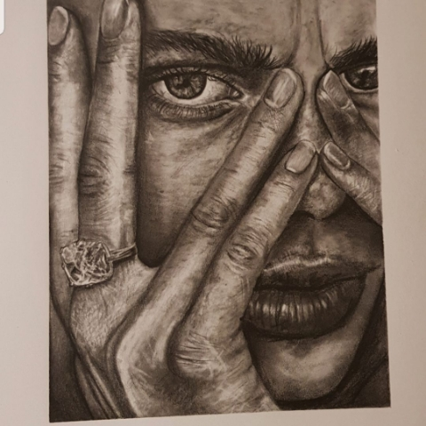
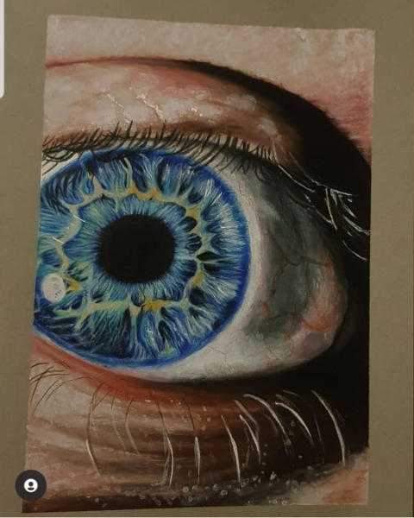

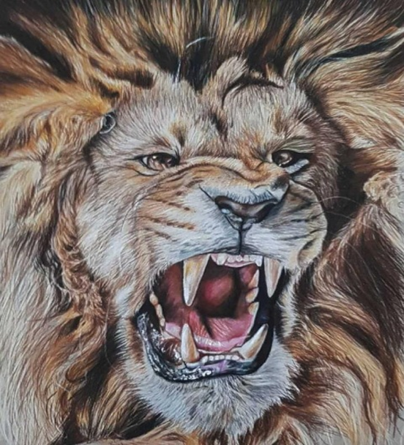

Maciej Cichoń
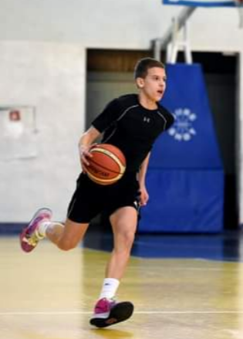

Jest koszykarzem, a zarazem kapitanem Wisły Kraków. Od 5 lat systematycznie jeździ do Krakowa na treningi (kilka razy w tygodniu) i bierze udział w meczach. Oprócz tego codziennie trenuje na placu przed swoim domem. Zespół, do którego należy, od czterech lat zajmuje 1. miejsce w lidze małopolskiej.
Obecnie zespół Maćka przygotowuje się do mistrzostw Polski rocznika 2006 trwających prawie miesiąc - od 14 maja do 13 czerwca. Jako zawodnik Kadry Małopolski był powoływany na zgrupowanie Kadry Polski rocznika 2006. Brał udział w campie organizowanym przez Dejana Srzicia Susle (trenera Toniego Kukoča, zawodnika NBA, który razem z Michaelem Jordanem zdobywał mistrzostwa NBA w latach 90 – tych) w Chorwacji. Za jeden ze swoich największych sukcesów uważa zwycięstwo w konkursie rzutów za 3 punkty, w którym można zdobyć maksymalnie 34 punkty. Wygrany przez niego konkurs zakończył z sumą 25 punktów, co było nie lada osiągnięciem, gdyż takimi wynikami może się pochwalić niewielu 20 – latków, a on sam miał wówczas 13 lat!

